1/ 1 – 6 et 23 – 26
2/ 6 – 16 et 17 – 22
3/ Triple ACK car la fenêtre d’envoie a été diviser par 2.
4/ timeout car la fenêtre d’envoie a été remis à 1.
5/ 32
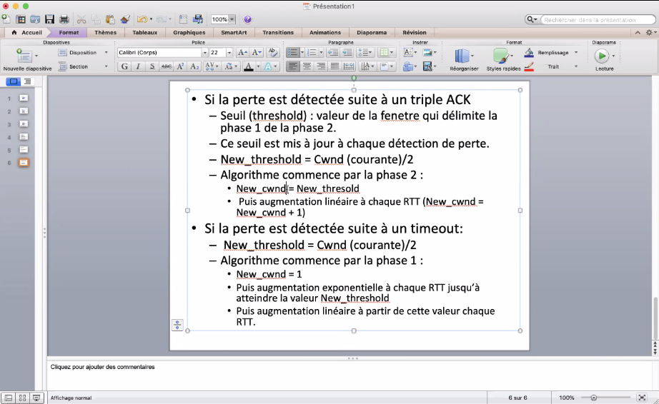
6/ 21
7/ 13
8/ 7
9/ Cwnd = 4 threshold = 4

